|  |  |
| --- | --- |
| Asignatura | Cálculo Diferencial e Integral I |
| Unidad | Unidad 4. Comportamiento gráfico y problemas de optimización |
| Aprendizaje | Calcula los puntos críticos de una función y los clasifica en máximos, mínimos o puntos de inflexión. |
| Temática | * 1. Comportamiento gráfico de una fun­ción.   2. * Crecimiento y decrecimiento de funciones   3. * Puntos críticos. Concavidad. Máximos y mínimos, criterio de la 1ª y 2ª derivadas. |

**Encontrando máximos y mínimos de funciones polinomiales**

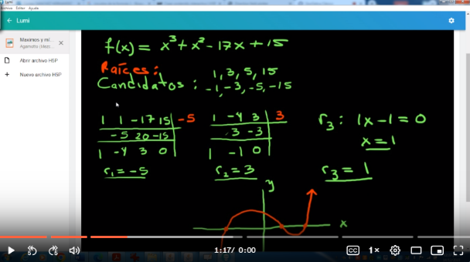Una de las características más interesantes de una función, es la que está relacionada con sus **valores extremos**.

En muchas circunstancias nos enfrentamos a situaciones donde nos interesa maximizar las ganancias, o minimizar los costos de producción de algún bien. Cuando las variables implicadas en estas situaciones llegan fusionarse en un modelo matemático, es posible crear un procedimiento para rastrear los **valores extremos** del modelo, mejor conocidos como máximos o mínimos.

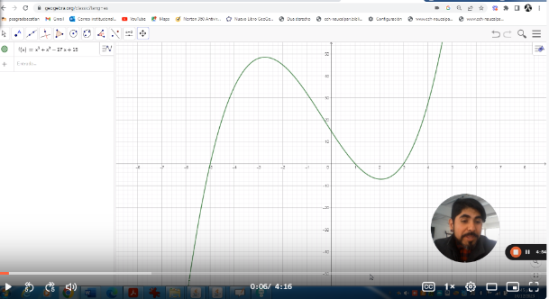En este procedimiento entran en juego dos criterios muy importantes en Cálculo Diferencial: los criterios de la primera y segunda derivada.

Observa con atención el siguiente video, en el cual se detalla cómo describir los aspectos más importantes de funciones polinomiales, mediante argumentos algebraicos.

El segundo video nos muestra cómo obtener los mismos resultados, pero mediante la herramienta de GeoGebra.

Link 1: <https://www.loom.com/share/f3f7bc57b5d34b5285ffbe2e03f38f0c?sid=a49f80ec-95fa-45a3-99fc-31ac9c2b0264>

Link 2: <https://www.loom.com/share/a192b93671f74d53acdab6283917d04b?sid=dd856eac-dea0-4e27-8cb7-ed0960587f63>

**Para practicar**

Para cada una de las siguientes funciones polinomiales, determina su gráfica, raíces, puntos críticos y valores extremos. Para ello usa los criterios de la primera y segunda derivada.

$f\left(x\right)=x^{3}+5x^{2}-8x-12$

$f\left(x\right)=-x^{3}+4x^{2}+7x+10$

$f\left(x\right)=x^{4}-x^{3}-24x^{2}+4x+80$

$f\left(x\right)={-x}^{4}+2x^{3}-7x^{2}+8x+12$

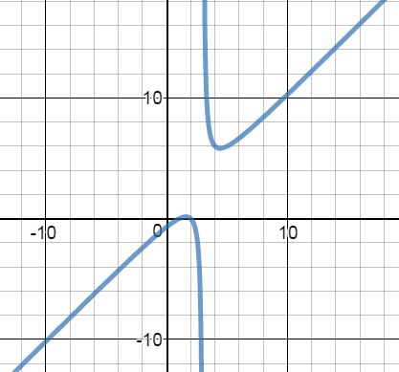**Máximos y mínimos de funciones racionales e irracionales**

Cuando las funciones a estudiar tienen una regla de correspondencia que no es un polinomio, las reglas de derivación se tornan más interesantes.

A continuación, te presentamos un video que muestra el procedimiento para encontrar valores extremos de funciones más complicadas.

Link: <https://www.loom.com/share/60526cf74a524d1fa6d1cca0683adb29?sid=219287f1-04b8-4466-b857-67d912b6f725>

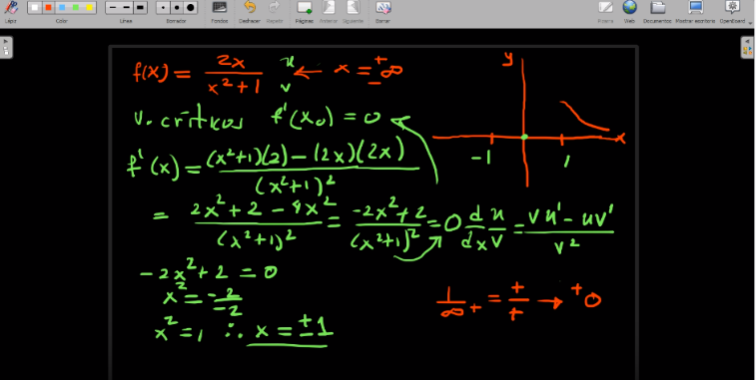

**Para practicar**

Para cada una de las siguientes funciones, determina su gráfica, puntos críticos y valores extremos. Para ello usa los criterios de la primera derivada y el análisis de asíntotas.

